全国2010年4月自学考试高等数学(一)试题
课程代码：00020
一、单项选择题（本大题共5小题，每小题2分，共10分）
在每小题列出的四个备选项中只有一个是符合题目要求的，请将其代码填写在题后的括号内。错选、多选或未选均无分。
1．函数y=2+ln(+3)的反函数是（ ）
A．y=e⁺³-2 B．y=e⁺³+2 C．y=e⁻²-3 D．y=e⁻²+3
2．函数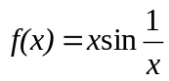在点x=0处（ ）
A．有定义但无极限 B．有定义且有极限 C．既无定义又无极限 D．无定义但有极限
3．设函数f(x)可导，且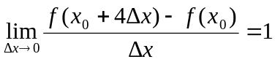，则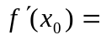( )
A．0 B． C．1 D．4
4．对于函数f(x),下列命题正确的是（ ）
A．若x₀为极值点，则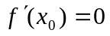 B．若，则x₀为极值点
C．若x₀为极值点，则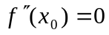 D．若x₀为极值点且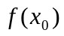存在，则
5．若cos2x是g(x)的一个原函数，则（ ）
A．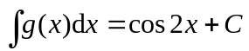 B．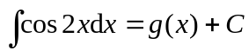
C．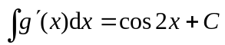 D．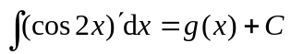
二、填空题（本大题共10小题，每小题3分，共30分）
请在每小题的空格中填上正确答案。错填、不填均无分。
6．函数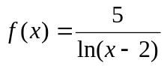的定义域是 ． 7．设函数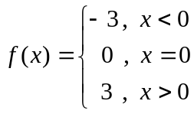，则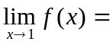 ．
8．设函数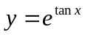,则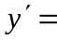 ． 9．曲线y=x²+1在点（1，2）处的切线方程为 ．
10．函数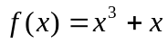的单调增加区间为 ．
11．已知x=4是函数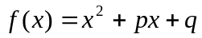的极值点，则p= ．
12．设商品的收益R与价格P之间的关系为R=6500P-100P²，则收益R对价格P的弹性为 ．
13．若的一个原函数为lnx,则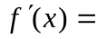 ．
14．设函数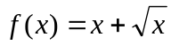，则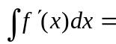 ．
15．设函数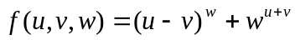，则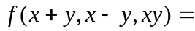 ．
三、计算题（一）（本大题共5小题，每小题5分，共25分）
16．设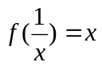，求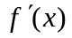．
17．求函数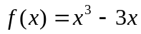的极值．
18．已知过曲线上任意一点（x,y）处的切线斜率为e^{2x}，且曲线经过点（0，），求该曲线方程．
19．计算定积分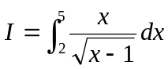．
20．设函数z=z(x,y)是由方程z+e^{z}=xy所确定的隐函数，求全微分dz．
四、计算题（二）（本大题共3小题，每小题7分，共21分）
21．设函数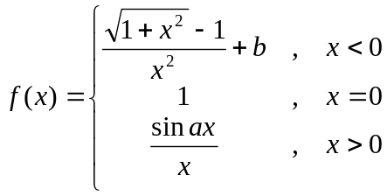，试确定常数a和b的值，使得在x=0处连续．
22．设的一个原函数为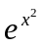，求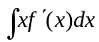．
23．计算二重积分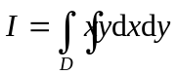，其中D是由直线y=x,y=5x,x=1所围成的平面区域．
五、应用题（本题9分）
24．某厂家生产的一种产品同时在两个市场销售，价格分别为P₁和P₂，销售量分别为Q₁和Q₂；需求函数分别为Q₁=24-0.2P₁,Q₂=10-0.05P₂,总成本函数为C=35+40(Q₁+Q₂)．
(1)求总收益R与销售价格P₁,P₂的函数关系;
(2)求总成本C与销售价格P₁,P₂的函数关系;
(3)试确定销售价格P₁,P₂，以使该厂获得最大利润．
六、证明题（本题5分）
25．证明：

